48 человек спасли в июне на водоёмах Москвы
23.07.2019
Июнь 2019 года выдался очень жарким. Как отмечают синоптики Росгидрометцентра, среднесуточная температура была выше нормы на пять градусов. Такое случается в Москве раз в 12–13 лет. Спасаясь от зноя,сотни тысяч москвичей проводили своё свободное время в многочисленных парках, вблизи водоёмов и на пляжах. Так, к началу летнего периода в Москве Роспотребнадзором было принято к эксплуатации 9 зон отдыха с купанием. В течение месяца более 480 тысяч человек провело свой досуг в местах массового отдыха в зонах ответственности поисково-спасательных станций МГПСС«Косино», «Татарово»,«Левобережная»,«Мещерская»,«Рублёво».Помимо этого, невзирая на все запрещающие знаки и просьбы спасателей, москвичи и гости столицы активно использовали для купания места, совершенно не подготовленные и не приспособленные для подобного вида отдыха, а в сочетании с распитием алкогольных напитков в условиях жаркой погоды, ничего, кроме беды не предвещало. Всего с 1 июня на реках и озёрах мегаполиса спасателями Московской городской поисково-спасательной службы на водных объектах в зонах своей ответственности было спасено 48 человек. Наибольшеечисло спасённых в июне у спасателей ПСС «Рублёво» (9 человек), «Мещерская» (6 человек), «Терлецкая» и «Фили» (по 5 человек). В подавляющем большинстве случаев причинами происшествий стало купание в запрещённых местах в состоянии алкогольного опьянения. Реанимационные действия при оказании помощи пострадавшим проводились спасателями ПСС «Левобережная», «Мещерская», «Татарово» и «Фили».
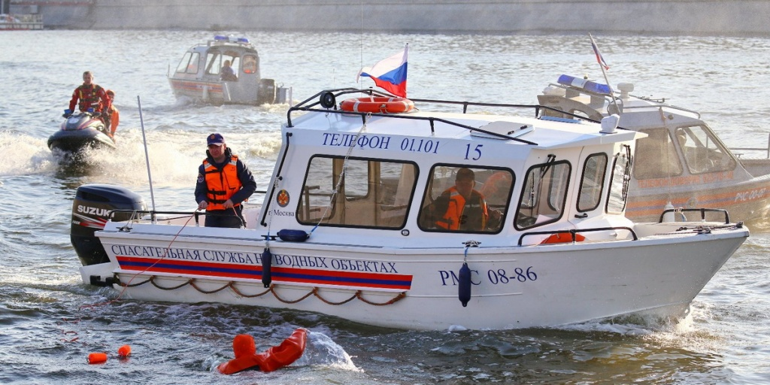

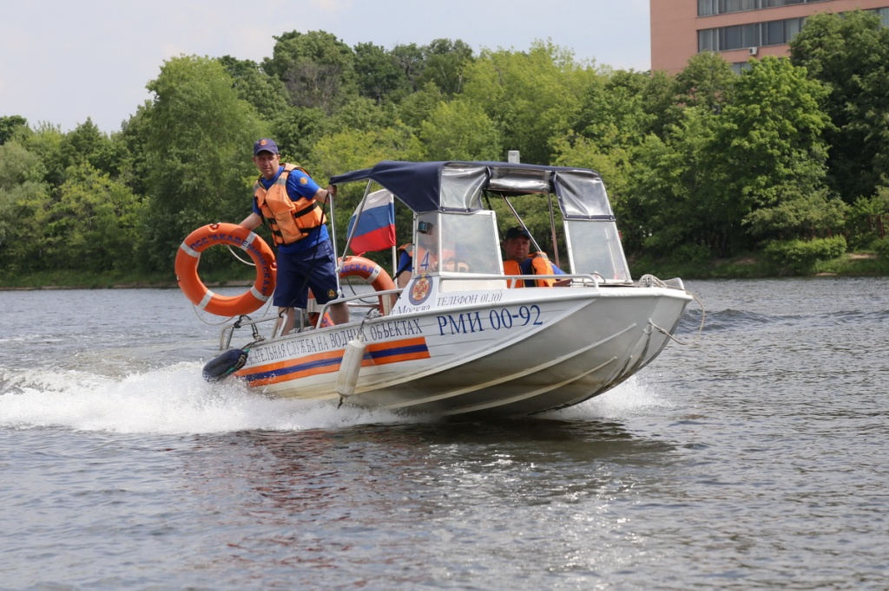

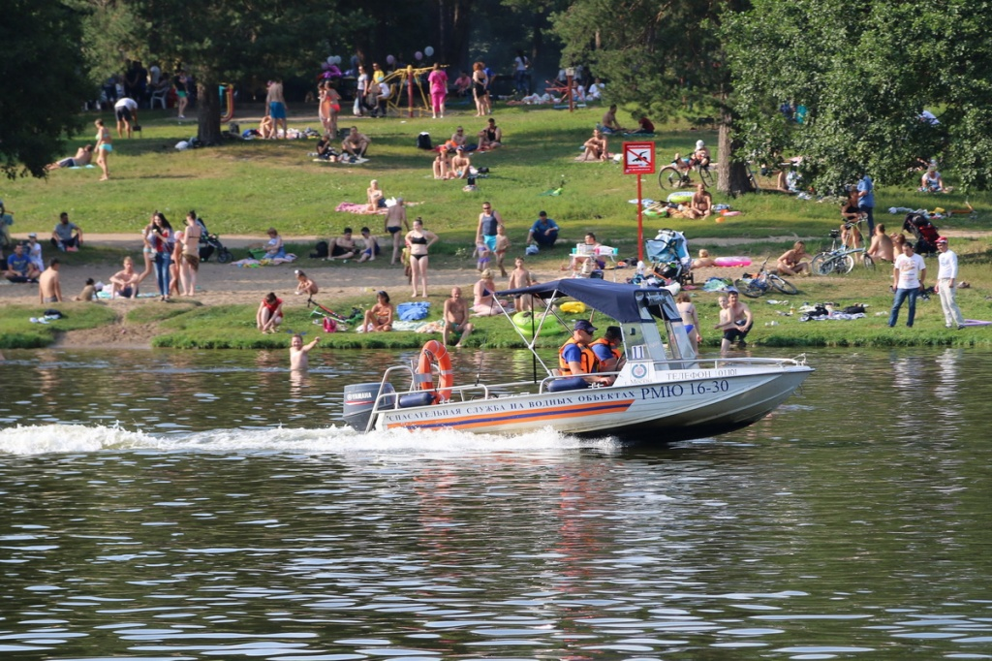

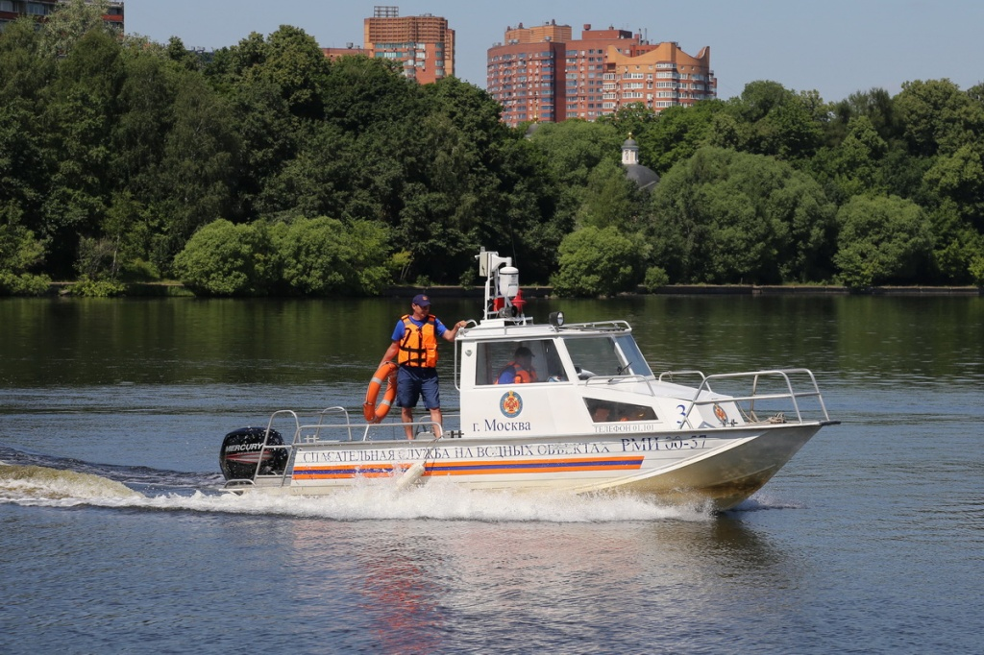

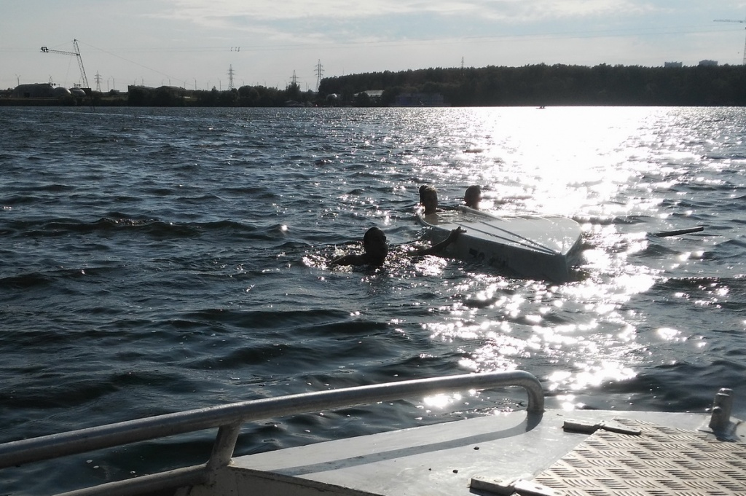

Адрес страницы: http://mgpss.mos.ru/presscenter/news/detail/8236002.html
ГКУ «Московская городская поисково-спасательная служба на водных объектах»

